“享阅”应用 项目文档

项目小组 9小组
小组成员 龙海桦 陈柏岌 伯程 杨承恩
联系方式 2560197809@qq.com

重庆师范大学软件工程系

摘要
学习是许多高校学生的主要任务，而学习资源则是高校学生学习的重要依托，高校学生除了在课堂听教师的讲授外，还需通过学习资源进行 自学、复学、扩展学习、撰写论文等学习活动。但是大多数学生面临着 无法查找到相关资源、学习资源来源单一、学习资源存在时间差、学习资源类别单一（缺少跨学科资源）、资源内容错误、学习资源内容无法理解 等现实问题。我们项目小组旨在开发一个集 学习资源发布、深度搜索、资源讲解、资源验证 为一体的“学生资源共享平台”，为大多数高校的老师和学生提供学习帮助。我们项目小组通过小组讨论进行涉众分析，通过询问了解用户需求，通过用况建模进行问题域、用户与系统交互的分析，拟采用Qt与python结合对系统进行编码实现。预期在一年内开发出一个功能完备、运行稳定的“高校学习资源共享平台1.0”系统，解决同学门面临的学习资源的问题，促进高校学生、师生间的学习资源流动与共享。

关键词：学习资源 资源共享 Qt与python结合开发

目录
摘要 2
第1章 立项 5
1.1. 项目起源与提案 5
1.2. Business Case 5
第2章 愿景 6
2.1. 问题陈述 6
1. 问题一 6
2.2. 涉众与用户 6
1. 涉众 6
2. 用户 6
2.3. 关键涉众和用户的需要 7
2.4. 产品概述 7
1. 产品定位陈述 7
2. 完整的产品概述 7
2.5. 产品特性 7
1.用户角色与权限管理 7
2.资源生命周期管理 7
3.互动式的学习 8
4.订阅 8
1.对资源使用者 8
2.对资源共享者 8
2.6. 其他产品需求 8
1.性能需求 8
2.可用性需求 8
第3章 用况建模 9
3.1. 术语表 9
3.2. 享阅的主要用况 10
3.3. 获取学习资料用况的描述 10
1. 简要描述 10
2. 用况图 10
3. 前置条件： 11
4. 基本流： 11
5. 备选流： 11
3.4. 发布学习资料用况的描述 12
1. 简要描述 12
2. 用况图 12
3. 前置条件： 12
4. 基本流： 12
5. 备选流： 13
第4章 需求分析 15
4.1. 健壮性分析 15
4.2. 交互建模 15
第5章 架构设计 16
第6章 详细设计 17
后记 18
参考文献 19

立项

项目起源与提案
该项目的起源，来自于我们小组成员和身边同学平常学习的有感而发。在日常的学习中，无论是老师给出的课件，还是学长整理出的笔记，或者自己做的习题集，许多资料都是特别有用的，但我们总会忘记这些资料的存放位置，当我们需要使用时，不能即时寻找到这些资料。我们预想将这些资料存放在一个方便查找的云端或者其他存储平台。
同时，在我们日常的生活中，学习资料的传递一般采用课程群传递、线下U盘拷贝等形式，这使得资料传递的空间十分有限，学习资料只在本专业本班级内的各个同学之间传递，本专业的学生无法得到非本专业的学习资料，非本专业的学生无法得到本专业的学习资料，这阻碍了学生与学生之间的多专业的学习、跨专业的交流。课程群传递的资料往往是混乱的，当课程群里面的文件数量较多时，学生无法快速的去搜寻和使用相关的资源。我们打算创建一个大型的学习资源共享平台，让多专业多学科的同学和老师共享自己拥有的学习资源，在扩展学习资源来源途径的同时，促进多学科多专业的交流和融合。同时该平台具有自主整理共享资源的能力，方便师生对资源的查找。
除此之外，在我们日常学习中，学习资源大多是单向传递的。当学生使用学习资源遇见问题时，无法即时寻求资源提供者的帮助，也很难去找到其他能帮忙解惑的人，这使得学生学业问题不断堆积；资源提供者也得不到资源使用者的正向反馈，付出没有得到回应，会消磨资源提供者的积极性。我们计划开通资源提供者与使用者之间的通信，同时增加一个AI讲解的功能。

愿景
重要说明：本文档的结构不是标准的样例，请根据你们项目的情况自行编写。

问题陈述

问题一
要素 | 描述
问题 | 在高校里，学生和教师在日常学习中对学习资源有着大量的需求，但学生面临着无法查找到相关学习资源、学习资源类别单一（缺少多学科资源）、资源内容错误、学习资源内容无法理解，教师面临着分享的资源无法得到正向反馈 等问题
影响 | 高校学生 高校老师
结果 | 学生在自主学习时找不到相关的书籍、ppt、视频等资料；学生很难进行跨专业学习，学生在遇见学习问题时缺少老师和他人的讲解。这都导致了学生的学习效率不高。教师在传递ppt、视频等学习资源后得不到学生的反馈，不了解同学的学习状况。
优点 | 学生能够通过该应用分享自己的学习资料以及下载自己需要的学习资料；教师能通过该应用得到学生学习情况的反馈以及为学生解惑，了解学生学习状况的同时得到精神上的满足。

涉众与用户

涉众
涉众 | 涉众类型 | 简要描述
开发团队 | 做系统的 | 就是我们小组，主要关心能不能把系统给做出来、按时完成、代码写的好不好，系统稳步稳定，既要尽量按照要求的方法进行，又要实现想要的功能
甲方员工 | 管系统的 | 系统的直接管理方，负责管理系统的内容管理规范，监督平台的日常运营状况，确保所有上传的学习资料都符合教育要求和内容标准，同时关注用户的使用反馈，推动系统功能的持续优化和改进。
学习者 | 使用的系统的主体 | 作为平台的主要服务对象，他们通过系统获取各类学习资料，包括课程笔记、书籍、教学课件等，利用平台的搜索和推荐功能快速定位所需资源，并通过评论等功能解决学习过程中遇到的疑难问题。
AI服务提供商 | 提供技术的 | 给我们提供AI答疑的技术，主要是提供已有的api接口给我们调用

用户
用户角色 | 用户类型 | 主要描述
学习者 | 系统的核心用户 | 在系统里面看资料、搜资料、挑选资料、下载资料、遇到不懂的问题在评论留言，还可以订阅自己关注的资料
教育事业从业者 | 系统内容的主要来源 | 把自己记录整理的资料上传到系统、管理自己传的资料、填写资料标题、属于哪门课、打标签这些信息，还可以根据自己给出资料难度选择是否需要选择提供AI解答
审核端用户 | 系统中管理内容的 | 审查上传资料、处理大家举报

关键涉众和用户的需要
我们小组通过对本校部分学院的部分同学的询问，得到用户画像的原始数据，了解到了同学们对该应用的一些需求。用户画像的原始数据如下：
姓名：邓*敏
学院：地理旅游学院
需求：
1：要能快速找到对应课程的资料还有期末试卷
2：可以相互交流学习经验和问题
3：可以跨学院共享资源

姓名：干*
学院：历史学院
需求：
1：资源是否丰富
2：资源来源是否权威
3：查找是否方便，不要复杂（有查找需求）
4：是否能看到一些机构的实习信息或者一些项目信息。整合学院讲座时间成一份日历方便查看

姓名：秦*雪
学院：生命科学学院
需求：
1：对各学院各老师的评价
2：各课程往届或现届的课程考核方式（考核是否严格）
3：各课程的笔记要求以及笔记分享
4：帮助完成期末速通（做梦吧）

姓名：董*
学院：新闻传媒学院
需求：
1：尽可能减少学习的信息差
2：各个高校间资源交流
3：跨专业交流，不在局限于一个专业

姓名：王*蓓
学院：文学院
需求：
1：有文献的分类（这里面包含类型的整合）
2：文献的查找（准确查找）
3：各小学科的整合（原话：是各小学科的整合吧，对于我们来说查不同的文献可能要去很多不同的网站上面找，而且还有很多的类别可能都不太方便去寻找，如果可以有整合的平台可以跳转那再好不过了）

姓名：邓*彤
学院：文学院
需求：
1：文科学习资源主要分为（史书、评论、理论书籍以及实操方法的工具书），希望平台能尽可能囊括书籍和影像资料
2：对于竖版繁体的书籍，希望软件能自带转为横版简体的功能，对于外文书籍，希望具备自动翻译识别功能
3：文献检索方面，希望对摘要、关键词、全文内容等检索能力加强，能通过字词找到想要的文章
4：希望平台配备的AIGC软件能进行学术思考辅助学习
5：希望平台具备一定交流能力，提供发文作者联系方式（最好是邮箱），但保持隐私。

我们小组通过对这些原始数据的分析和讨论，结合除上述涉众外其他涉众的需求，得到关键涉众和用户的需要如下：
1)资源使用者
资源使用者就是那些每天都要用这个系统找资料、学习的人。他们最头疼的就是找不到需要的学习资料，比如期末试卷、课程笔记这些。有些同学在文学院，要找各种文献资料，但不同的文献分散在各个网站，找起来特别麻烦；有些同学在地理旅游学院，希望能跨学院找到其他专业的优质资源。
这些人希望系统用起来简单方便，不要搞得太复杂。他们想要一打开系统就能快速找到自己需要的资料。遇到不懂的问题时，能有个地方问问其他人，或者让AI帮忙解答。他们还希望能提前了解各门课程的考核方式，知道哪些老师教得好，方便自己选课和备考。
2)资源共享者
资源共享者主要是那些愿意把自己的学习资料分享出来的人。他们可能是某个学科的学霸，整理了很多精品笔记；也可能是热心的学长学姐，愿意把收藏的学习资料分享给学弟学妹。
这些分享者最希望看到自己上传的资料真的能帮到别人。当他们发现很多人下载了自己的笔记，或者在评论留言说"这份资料帮了大忙"的时候，会感到特别有成就感。他们也希望上传资料的过程不要太麻烦，简单填写信息就能快速发布。

产品概述

产品定位陈述
for | 全校师生
who | 那些希望高效获取学习资料、便捷分享知识，并在学习过程中能够及时获得答疑的学习者
the | 校园智慧学习资源共享平台
That | 集资料查找、智能问答、学术交流、个性化订阅于一体的学习平台
Unlike | 传统的文件存储服务或零散的群聊文件分享
Our | 整合了全校师生社群和AI智能答疑，提供精准的内容订阅和随时可查的个性化学习资源库

完整的产品概述
我们的校园智慧学习平台，专为教育场景深度优化，致力于构建一个安全、稳定、易用的知识共享环境，打破班级与专业间的信息壁垒，实现跨学科的学习资源流通和实时学术交流。不仅解决“资料难找”的表面问题，更致力于重塑校园学习生态——从被动的资料搜寻转变为主动的知识发现，从孤立学习升级为社群协作，让平台将成为师生教学相长的数字化纽带，真正推动校园学习氛围的良性发展。

产品特性
一、能力概述

1.用户角色与权限管理
大家注册登陆之后，系统会给出不同的角色：普通的同学一开始就可以查找资料和上传资料；拥有管理员权限的用户有后台管理权限，可以管理账号和上传的资。

2.资源生命周期管理
从上传资料到下载资料，整个流程都能在系统里弄：Word、PDF、PPT、图片这些常用格式都可以上传。上传的时候需要填写标题、课程、描述以及标签，上传之后也可以修改对应的信息。看资料的时候和小红书一样支持在线浏览也支持下载到本地。

3.互动式的学习
每个资料下面都有评论，自己对资料的疑惑都可以在里面提出来，同时有些同学有自己觉得很好的见解也可以在这里分享，类似bilbil评论，我们将提供标注评论时间和引用功能。

4.订阅
每个人一个学习学习的课程是固定的，可以选择自己喜欢或者经他人推荐的优秀资料进行订阅，一旦有新的内容上传，系统将给用户发送提醒。
二、客户的效益

1.对资源使用者
节省了大量的资源查找时间和试错，用户可以通过该产品轻松的找到适合自己的资料，并且在自己看不懂的时候可以直接留言获得他人的援助（同时也可以在浏览他人留言的时候发现自己没注意的问题），使得疑惑能够得到有效解决，避免问题堆积。

2.对资源共享者
可以得到积极的正反馈，提高学习热情，并且可以在回答问题的过程中巩固知识或者发现自己的问题。对于优秀的资源，会得到资源使用者的大量订阅和评论的好评，相较于之前的小范围内传播，共享的资源可以极大的展现自身的价值，对应的提高资源共享者对自身努力的认可
三、 取舍和竞争
相较于现在市面上的其他资源共享软件的大范围资料，我们的享阅选择了将目标锁定在大学生，放弃了把所有能得到的资料都融入进去的想法。在失去广度的同时，我们追求深度，所有的资料都面向大学生，所有的后续资料也来自他们，力求大学生能够在享阅轻松的获取到需要的资料。

其他产品需求

1.性能需求
1）打开的时间不超过3秒
2）加载资料列表的时间不超过2秒，平均搜索时间不差过2秒
3）支持一次性上传多个文件，总大小不超过100MB

2.可用性需求
1）系统界面亲人、简洁，大家会用到的功能都会合理的排布：顶部有菜单、左边能选分类，传资料、搜资料的按钮一眼就能看到，好操作
2）删资料、注销账号这种重要操作，会让大家再确认一遍，避免不小心点错了

用况建模
重要说明：本文档的结构不是标准的样例，请根据你们项目的情况自行编写。
请确定系统所有的用况，写出它们的简要描述。然后，选择某个用况，进行列表式提纲～完整描述的用况开发。

术语表
名称 | 定义
学习资源 | 系统中用于辅助教学和学习的数字化材料（word、ppt、pdf、图片、文本、视频等）
资源共享者 | 在系统中上传、发布并授权他人使用其学习资源的用户
资源使用者 | 在系统中浏览、搜索、下载或在线使用学习资源的用户
内容审核员 | 负责对用户上传的资源、评论等内容进行合规性、质量及版权审核的管理人员
讲解 | 帮助资源使用者理解资源内容针对某一学习资源提供的辅助性说明、答疑解析服务
资源标签 | 用于标记和检索学习资源的关键词
订阅 | 资源使用者对某个特定的资源共享者或资源标签进行关注的行为。订阅后，使用者会收到其新资源发布的通知
资源条目 | 一个完整的资源发布单元。它不仅包含学习资料文件本身，还包含其元数据（如标题、描述、标签等）和评论
资源元数据 | 描述资源属性的结构化信息，通常包括：标题、描述、标签、文件格式、文件大小、上传日期、上传者等
评论 | 位于每个资源条目下方的互动区域，供资源使用者和讲解员进行提问、讨论和解答
上传 | 资源共享者将本地学习资料文件提交到系统服务器，并填写相关元数据以创建资源条目的过程
下载 | 资源使用者将系统中的学习资料文件保存到本地设备的过程
AI服务 | 为系统提供智能解答能力的第三方或自研人工智能接口
数据库 | 用于持久化存储系统所有数据（用户信息、资源元数据、评论等）的系统
浏览 | 资源使用者通过系统界面查看资源列表和资源详情的行为
搜索 | 资源使用者通过输入关键词，在系统内查找相关资源的功能
提问 | 资源使用者在评论提出的与当前资源相关的问题
回复/解答 | 讲解员（资源共享者或AI）在评论对用户提问进行的回复
通知 | 系统向用户推送的消息，例如：被订阅的共享者发布了新资源、用户的提问收到了回复等

享阅的主要用况
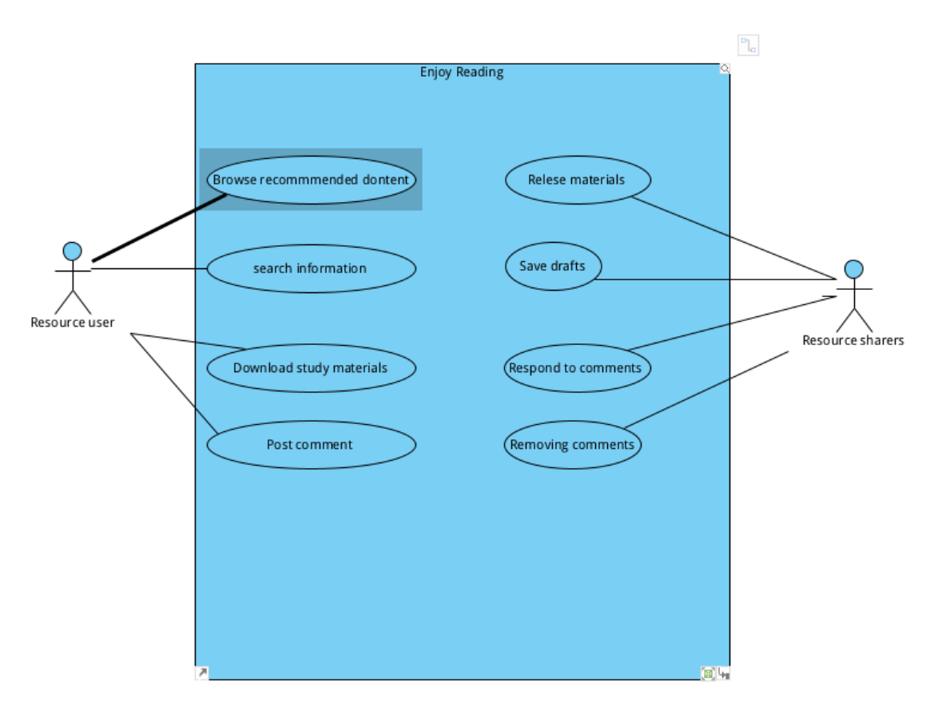

获取学习资料用况的描述

简要描述
描述了资源使用者从系统获得学习资料的过程。它包括了资源使用者浏览系统的推荐资料和主动搜索的资料，并支持资源使用者在线浏览、下载和在资源下方留言。

用况图
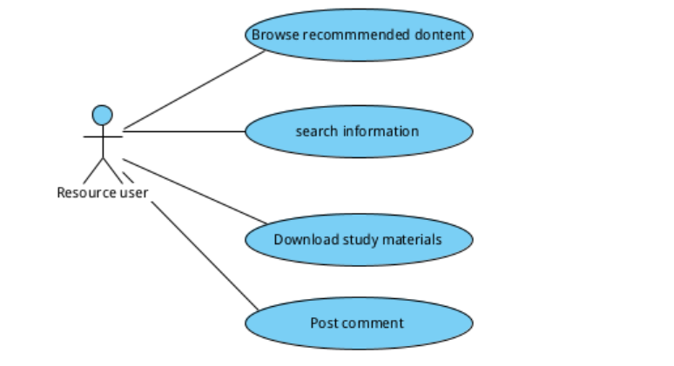

前置条件：
1.资源使用者已经成功登陆系统

基本流：
1.资源使用者进入系统主页面
2.系统获取资源使用者的订阅信息及登录时间，生成并显示一个个性化的资源推荐列表。列表中每条资源都显示发布者、标签和内容的前20字
{搜索资源}
3.资源使用者浏览推荐列表，并点击其中一个资源条目
4.系统跳转进详情页面并显示该资源的详情信息，包含完整内容和评论
5.资源使用者在详情页面在线浏览资源内容
{下载学习资料或发布评论}
6.用例结束

备选流：
A1：用户使用搜索功能
1.在基本流{搜索资源}之后，资源使用者不浏览推荐列表，而是直接点击搜索框
2.系统清空当前资源列表，显示搜索提示
3.资源使用者输入关键词并确认搜索
4.系统通过关键词与资料的作者名字以及标签进行匹配
5.系统显示搜索结果列表
6.资源使用者浏览搜索结果列表
7.资源使用者点击一个搜索结果
8.返回基本流第4步
A2：用户下载学习资料
1.在基本流{下载学习资料或发布评论}之后，资源使用者点击“下载”选项
2.系统响应下载行为，并提供资源文件给资源使用者下载
3.用况结束
A3:用户在详情界面发布评论
1.在基本流{下载学习资料或发布评论}之后，资源使用者在评论发布一条新的留言或提问
2.系统保存该评论，将其显示在评论
3.用况结束

发布学习资料用况的描述

简要描述
该用况描述了资源共享者在系统中创建并发布一份学习资料的完整过程。它包括了上传图片或视频学习资源、编辑文本描述、添加标签、设置发布状态、预览最终效果，还有最终确认发布或者保存为草稿。

用况图
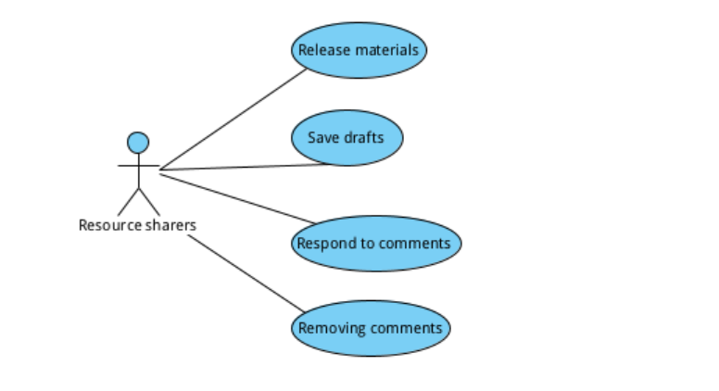

前置条件：
1.用户已经成功登陆

基本流：
1.资源共享者在系统主页面点击“上传资料”功能
2.系统显示笔记编辑界面，包括文本输入区、添加学习资源按钮、添加标签输入框、保存为草稿按钮、预以及发布按钮
3.资源共享者点击添加学习资源
4.系统弹出文件选择窗口，请求资源共享者选择图片或者视频文件
5.系统记录资源共享者所选学习资源的本地路径，记录所选图片的顺序
6.资源共享者点击文本输入区，写入对所选学习资源的描述
7.资源共享者点击标签输入框
8.系统下方弹出所有一列的标签提供资源共享者选择，同时也支持直接在文本输入框里面输入
9.资源共享者设置资源的发布状态（私密/公开）
10.资源共享者选择“预览”选项
11.系统按照当前的文本内容、已上传的学习资源、已添加的标签和所选的发布状态，按照最终发布的样式生成预览图
{保存为草稿}
12.资源共享者点击“发布”选项
13.用例结束

备选流：
A1：资源保存为草稿
1.在基本流{保存为草稿}之前，资源共享者点击“保存草稿”选项
2.系统将当前进步保存为草稿状态
3.用例结束
A2.资源共享者回复评论
1.资源共享者在通知中心或资源详情页
2.系统按照资源共享者发布的不同资源显示是否有新评论
3.资源共享者点击某一个资源
4.系统跳转到该资源的新评论
5.资源共享者在该评论下输入回复内容并发布
6.系统保存回复，并通知该资源使用者
7.用例结束
A3.资源共享者删除不当评论
1.在A2第4步，资源共享者发现该评论不符合规范
2.资源共享者点击该评论旁边的“删除”选项并确认
3.系统移除该评论
4.用例

需求分析

健壮性分析

4.1.1 识别分析类
系统中核心的分析类可分为实体类、控制类和边界类三类
实体类：主要用于存储和封装系统中的持久化数据
笔记：上传者、上传时间、下载量、浏览量、资源ID、标题、描述、状态、公开状态、发布时间、标签
用户：用户ID、用户名、密码、角色、最后登陆时间、订阅标签
评论：评论ID、用户ID、资源ID、父评论ID、评论内容、发布时间
通知：接收用户ID、通知内容

控制类：卸掉实体类和边界类的操作，实现业务逻辑的执行
上传控制器：上传者ID、上传队列、文件大小限制（操作：上传）
下载控制器：资源ID、总下载次数（下载）
搜索控制器：用户搜索历史、排序方式（搜索）
通知控制器：通知阈值（当内容那些增加到阈值通知用户）、通知列表、待通知列表（展示通知）
订阅控制器：订阅关系缓存（绑定用户和标签）
列表控制器：当前请求的列表类型、当前页码、列表结果缓存（用户短时间返回该页面的时候更高效）（在不同的需求下展示不同列表）
推荐控制器：当前用户ID（根据用户的订阅等按不同的权重进行推荐）、算法权重配置、推荐结果缓存（根据用户订阅、资源的下载量和浏览量生成个性化推荐）
评论控制器：（管理评论的发布、回复和删除）

边界类：负责与用户的直接交互，提供直接的界面元素
主页面：当前用户、搜索框组件、列表显示组件
资源详情界面：当前资源、资源上传者信息、评论列表组件、下载按钮组件、评论缓存、评论输入框
资源编辑上传界面：标题输入框、描述输入框、文件选择器、标签选择器、存为草稿按钮组件、预览组件
消息通知界面：消息列表组件
搜索结果界面：列表显示界面

4.1.2 CRC卡分析
通过CRC卡的形式，我们对各类的职责与协作关系进行了系统梳理，确保各类职责明确、协作清晰，为后续的详细设计与实现提供了可靠依据

类名：用户
职责 | 协作
存储用户的基本信息  存储用户订阅标签 | 用户上传笔记  推荐控制器生成用户专属推荐  评论控制器记录用户发布的评论  通知控制器向用户发送消息

类名：笔记
职责 | 协作
对学习资源进行封装  提供笔记的标签  管理关联评论  保存浏览量和下载量 | 上传控制器新建笔记  用户是笔记的创建者  搜索控制器搜索笔记  推荐控制器推荐笔记  下载控制器下载笔记  评论控制器关联相关评论

类名：上传控制器
职责 | 协作
实现笔记上传  请求用户的ID  验证文件格式和大小  新建笔记对象  通知通知控制器更新标签总数 | 资源编辑上传界面提供数据  笔记对学习资源进行封装  通知控制器更新标签总数

类名：通知控制器
职责 | 协作
保存每个标签的数量  检查每个标签的数量是否超过阈值  当某个标签的数量超过阈值，通知订阅该标签的用户  传递通知 | 上传控制器接收新笔记标签  用户提供订阅标签

类名：资源编辑上传界面
职责 | 协作
获取用户输入
向上传控制器发送数据
输出操作结果

类名：评论
职责 | 协作
存储评论的ID,发布者的ID以及发布时间  保存父评论的ID  是用户对笔记的反应 | 关联笔记  关联用户  被评论控制器所管理

类名：推荐控制器
职责 | 协作
根据用户的订阅标签以及笔记的浏览量和下载量生成个性化推荐 | 用户提供订阅标签  笔记提供浏览量、下载量、标签、发布时间  列表控制器根据推荐生成推荐列表

类名：搜索控制器
职责 | 协作
接收搜索关键词  将关键词和笔记标签进行匹配 | 用户输入关键词  笔记提供所有笔记及其标签  列表控制器将匹配结果生成对应的列表

类名：下载控制器
职责 | 协作
接收下载请求  更新笔记的下载量（出现一个问题，浏览量由谁负责）  管理下载队列 | 用户提供下载请求  笔记提供下载的文件内容

类名：评论控制器
职责 | 协作
管理评论的发布、回复以及删除 | 用户使用评论控制器

类名：列表控制器
职责 | 协作
格式化每列的显示信息  根据不同的需求生成对应的列表 | 推荐控制器提供推荐  笔记提供每个笔记的详细信息

类名：主界面
职责 | 协作
显示搜索框  显示个性化推荐列表 | 推荐控制器提供推荐数据  列表控制器根据推荐生成推荐列表  搜索结果界面跳转到搜索结果界面

类名：资源详情界面
职责 | 协作
显示单个笔记的资源完整内容  显示评论  提供下载控制器接口 | 笔记提供资源的内容  下载控制器控制下载  评论控制器管理评论

类名：搜索结果界面
职责 | 协作
显示搜索后的列表  显示搜索的关键词 | 笔记提供笔记及其标签  搜索控制器对关键词和标签进行匹配  列表控制器将匹配结果以列表形式举出

类名：通知
职责 | 协作
存储通知的内容、接受者 | 通知控制器是通知的创建方  用户接受通知

状态建模
状态建模用于描述系统中关键对象在其生命周期内所经历的状态变迁。通过状态机图，我们可以直观地展示对象在响应外部事件时状态的变化过程，从而更好地理解系统的动态行为

笔记状态机图：
笔记从创建到发布的过程中会经历“等待创建→草稿→发布”等状态，状态变迁由用户操作触发，如“保存草稿”“发布笔记”等
描述：
一开始，其实系统里还没有真正意义上的“笔记”，只是用户点进了编辑页面，系统在后台处于一种等待的状态，也就是图里的“等待创建状态”。这个时候，什么都还没发生，系统只是等着用户输入内容。
当用户开始填写标题、描述，选择文件和标签之后，第一次保存，笔记就算正式被创建了，这时它进入了“草稿状态”。草稿更像是一个临时的、安全的存放区，用户可以在这里慢慢修改内容，不用担心马上被别人看到。
在草稿状态下，用户的操作会比较频繁。比如改了一点内容，点一次保存，笔记还是停留在草稿状态；过一会儿又回来继续编辑，再保存一次，状态也不会发生变化。这一点在图中表现得很直观，保存草稿并不会把笔记带到别的状态，只是不断地巩固当前内容。
直到用户觉得内容已经整理好了，确认没问题了，才会点击发布按钮。这个操作触发了状态的真正变化，笔记从草稿状态转入发布状态。发布成功之后，笔记就不再只是用户自己的草稿了，而是变成了系统中对外可见的资源，其他用户可以搜索、浏览、下载和评论。

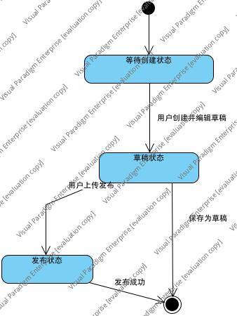

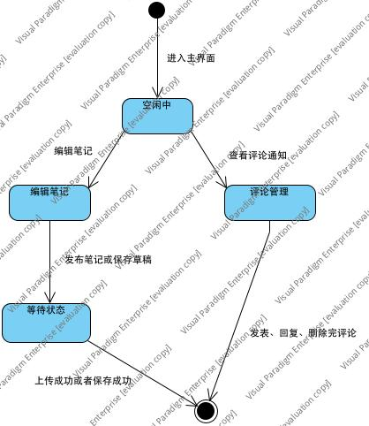
资源共享者状态机图：
资源共享者登录进入系统后可以切换到编辑笔记或者管理评论，主动参与流程
描述：
一开始，用户登录系统，进入主界面。这个状态比较中性，相当于一个起点，用户此时还没有做出具体操作，只是站在系统的入口，看接下来要做什么。
从主界面，用户可以选择进入“编辑笔记”。一旦进入编辑状态，用户的注意力基本就放在内容本身了，修改标题、补充描述、调整标签，或者替换文件，这些操作都会发生在这个阶段。编辑完成后，用户可以选择发布，或者先存成草稿。如果是发布或者保存草稿，流程就会进入一个“等待状态”，系统在后台处理上传请求、保存数据，等处理完成后，要么提示上传成功，要么确认草稿已经保存。
如果用户不打算继续编辑内容，也可以从主界面转向“评论管理”。这个状态更多体现的是互动行为，用户会在这里查看评论通知，看看别人对自己资源的反馈。进入评论管理后，用户可以发表新的评论、回复他人的评论，或者对不合适的内容进行删除。

资源使用者状态机图：
资源使用者从浏览或者搜索开始，选择是否对资源进行下载或者评论，被动或主动的进行交互

描述：
用户登录后进入主界面，最初处于一个比较自由的状态，可以随便浏览。这时候系统会展示推荐列表，用户只是上下翻看，处在“浏览推荐列表”的状态中。如果对某条内容感兴趣，就可以直接点进去查看具体资源。
另一条常见的路径是搜索。用户在主界面输入关键词后，进入“搜索资料”的状态，系统根据关键词进行匹配，随后跳转到搜索结果列表。此时用户浏览的是筛选后的内容，逻辑上和推荐列表差不多，只是来源不同。
不管是从推荐列表还是搜索结果列表，只要用户点击了某一条笔记，都会进入资源详情页面。在这个状态下，用户可以完整地查看资源内容，包括描述、文件信息以及其他用户的评论。
在资源详情中，用户有两种比较典型的操作。一种是下载资源，点击下载后进入“下载资料中”的状态，系统处理下载请求，等下载完成后，用户会回到资源详情页；另一种是参与评论，用户在详情页发布评论，进入“发表评论”的状态，评论成功后同样会回到资源详情。

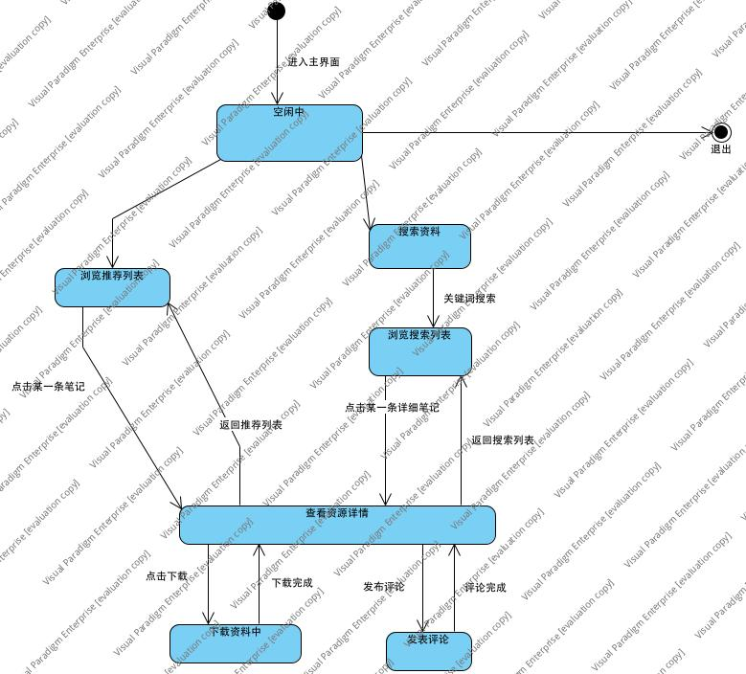

评论状态机图： 通知状态机图：
描述：
最开始，当系统中某个条件被触发，比如某个标 签下的资源数量达到阈值，就会生成一条新的通 知，这时通知进入“新通知生成”的状态。随后， 这条通知会被加入到通知列表中，但用户此时还 没有真正看到它，因此状态变成“待显示”。
当用户进入通知界面，系统把这些待处理的通 知展示出来，通知就进入了“显示”状态。这个 阶段，通知已经对用户可见，但是否被用户认真 查看，还取决于接下来的操作。
如果用户点击了某一条通知，系统就会把它标 记为“已读”。这个状态表示用户已经确认过这 条消息，不需要再以未读的形式进行提醒了。
在已读之后，通知并不一定马上消失。用户或 者系统可以选择将这条通知删除，一旦触发删除 操作，通知就进入“归档”状态，生命周期也随 之结束。

描述：
“已经发布”的状态。这个时候，评论是正
常可见的，其他用户可以看到，也可以在此
基础上进行回复或者互动。
在评论已经发布之后，如果触发了删除操作
，比如评论发布者自己删除，或者被系统管
理机制处理，这条评论就会从“已经发布”
转移到“已经删除”的状态。一旦进入这个
状态，评论就不再对外展示，也不会再参与
后续的交互。

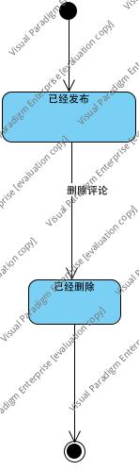
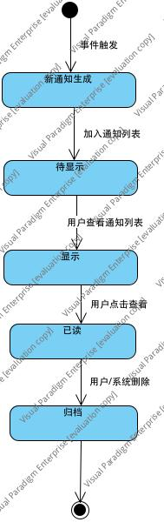

搜索状态机图：
描述了资源使用者在搜索资源的时候搜索控制器的状态变化
描述：
一开始，系统处在“等待搜索”的状态，搜索框已经准备好，但还没有任何输入。这个时候控制器并不做实际处理，只是等用户输入关键词。
当用户在搜索框中输入内容后，搜索控制器进入“匹配关键词”的阶段。系统会先对输入内容进行判断，如果发现是无效关键词，比如为空、格式不符合要求，或者没有可用匹配项，就会直接回到等待搜索的状态，用户需要重新输入。
如果关键词是有效的，搜索流程就会继续向下走，进入“生成结果”的状态。这个阶段，控制器会根据关键词去匹配资源标签和相关内容，把符合条件的资源整理出来。
结果生成完成后，系统会进入“显示结果”的状态，将搜索到的内容呈现给用户。用户可以在结果列表中浏览资源，如果不满意，也可以选择返回，重新修改筛选条件或关键词。
当用户选择结束搜索或者返回上一级界面时，搜索控制器再次回到等待搜索状态，整个流程完成。

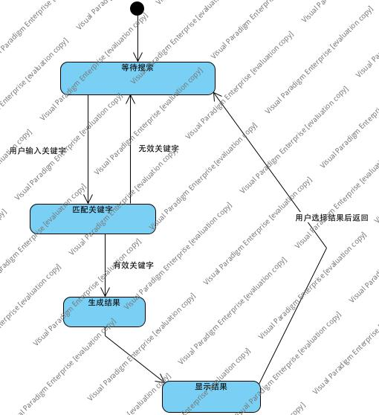

交互建模

4.3.1顺序图
发布学习资源顺序图：
资源共享者在系统发布学习资源的核心流程的顺序图：
描述：
一开始是共享者在页面上发起“上传资源”的动作，界面把这个请求交给上传控制器。上传控制器接到请求之后，会先在系统里创建一个新的笔记对象，相当于先把“这份资源的壳”立起来，然后把创建成功的结果回给界面，界面再把编辑页更新好，让用户能继续往里填东西。
接下来就是一个比较典型的“边编辑边保存”的过程，使用了 loop/alt 来表现用户可能重复做这些事：
用户可能先上传文件，也可能先写文本描述，还可能先选标签——不管先做哪一步，界面都会把对应的数据一段段发给上传控制器。上传控制器每收到一次更新，就把内容保存到笔记里，然后把“保存成功”的结果返回给界面，界面再刷新当前编辑状态，让用户看到最新内容已经生效了。
在“选择标签”这一步里，顺序图还多拉上了通知控制器。大概意思是：用户选好标签之后，上传控制器除了把标签写进笔记，还会把这些标签信息交给通知控制器，让它去更新标签相关的统计（比如某个标签下资源数量是否增加、有没有达到需要通知订阅者的阈值）。通知控制器处理完再回一个结果，整个链路才算走完。
编辑到一半时，用户也可能点“保存为草稿”。这时候界面发起保存草稿请求，上传控制器会把笔记状态设置成草稿并落库，然后把“已保存为草稿”的结果返回给界面。用户此时可以继续修改，流程又会回到前面那种反复更新内容的节奏。
等用户确认都写好了，就会点“发布”。界面把发布请求交给上传控制器，上传控制器会做两件关键事：
一是把笔记状态从草稿（或未发布状态）改成“已发布”，并记录发布时间之类的信息；
二是再次触发通知控制器那边的逻辑（比如更新标签数量、检查阈值、准备通知订阅用户）。这些都处理成功之后，上传控制器把“发布成功”返回给界面，界面再把结果反馈给资源共享者——到这里，这条发布流程才真正结束。

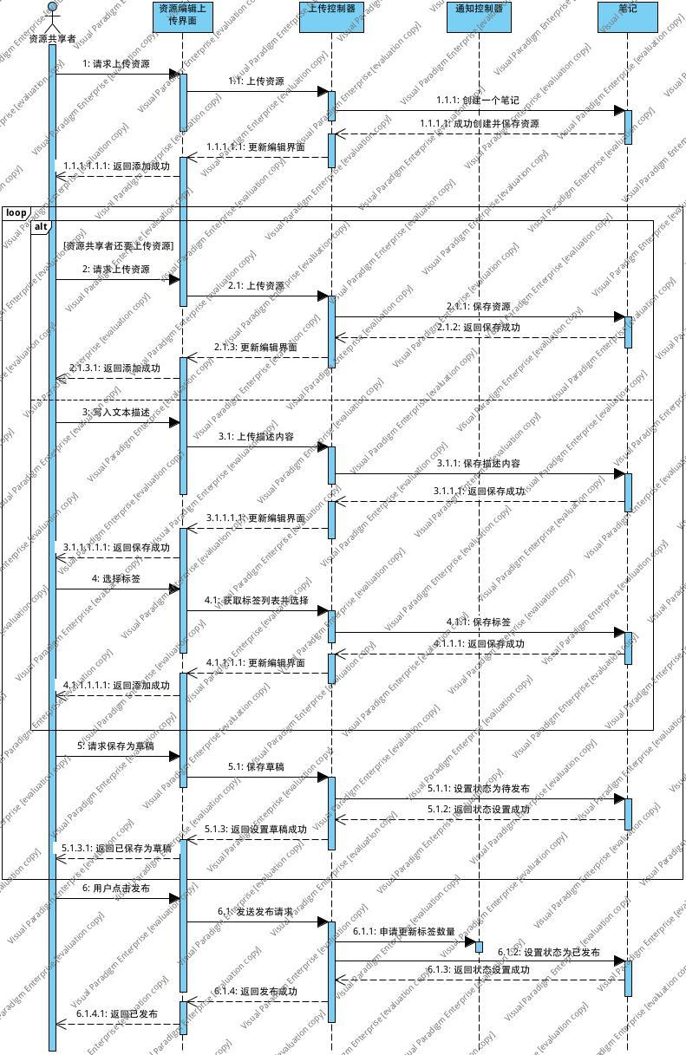

完整的系统内部交互顺序图，包含所有控制类和异常处理：
描述：
一开始共享者在主界面点了“上传资料”，主界面就把人带进笔记编辑上传界面。编辑页一出来，能看到几个固定区域：文本输入、添加资料的按钮、标签输入框这些，先把“编辑的架子”搭好。
然后用户通常会先点“添加学习资源”。这一步界面会弹出文件选择，让用户在本地选一个文件。选完之后，界面会把这个学习资源的本地路径和文件名拿到手，并显示在页面上——相当于先确认“你选的是这个文件”。如果这时候用户没选到文件、或者路径读取失败，流程就会在这里卡住，界面一般会提示“未选择文件/文件不可用”，不会往后走，更不会把空数据交给控制器。
接着用户开始补信息：在描述框里写一段资源介绍；再去标签输入框里敲几个字。图里能看到一个小来回：当用户输入标签时，界面会把输入内容当成关键词，去把“可选标签”提示出来，让用户直接点选。用户一旦选中标签，界面就把标签填回输入框里，这样就不太容易出现乱写、写错的问题。要是用户输入了系统不支持的标签格式，或者匹配不到任何标签，一般就会停留在输入状态，最多弹个提示，不会影响已经填好的描述和文件。
再往下是“设置发布状态”。很多时候用户会先把它设成草稿，或者先不发布。图里这一步其实就是在编辑页里把“这份笔记最终要以什么状态保存”先定下来，方便后面提交时控制器直接按状态落库。
之后用户点“预览”。这一步开始，界面不再只是自己改改文本了，它会把当前已经填的内容（文件信息、描述、标签等）交给上传控制器，请它生成预览数据。控制器处理完，把预览图/预览数据返回回来，编辑页再把预览窗口弹出来。要是预览生成失败（比如文件类型不支持预览、预览服务出错），通常就会提示“预览失败”，但整体不会把用户之前填的内容清空，用户还可以回去继续改。
等用户确认没问题了，就点“发布”。这一下才是真正的“提交”：编辑上传界面会把所有关键信息一次性交出去——学习资源文件（或文件引用/路径）、描述、标签、以及状态。上传控制器收到之后，开始把事情往系统内部推进：一方面会给本地存储下指令，把学习资源文件真正保存到指定位置；另一方面会去数据库写入笔记记录，把描述、标签、资源关联信息都落下来。两边都成功，控制器才会回一个“成功消息”给界面，界面再把“发布成功”的结果反馈给共享者。

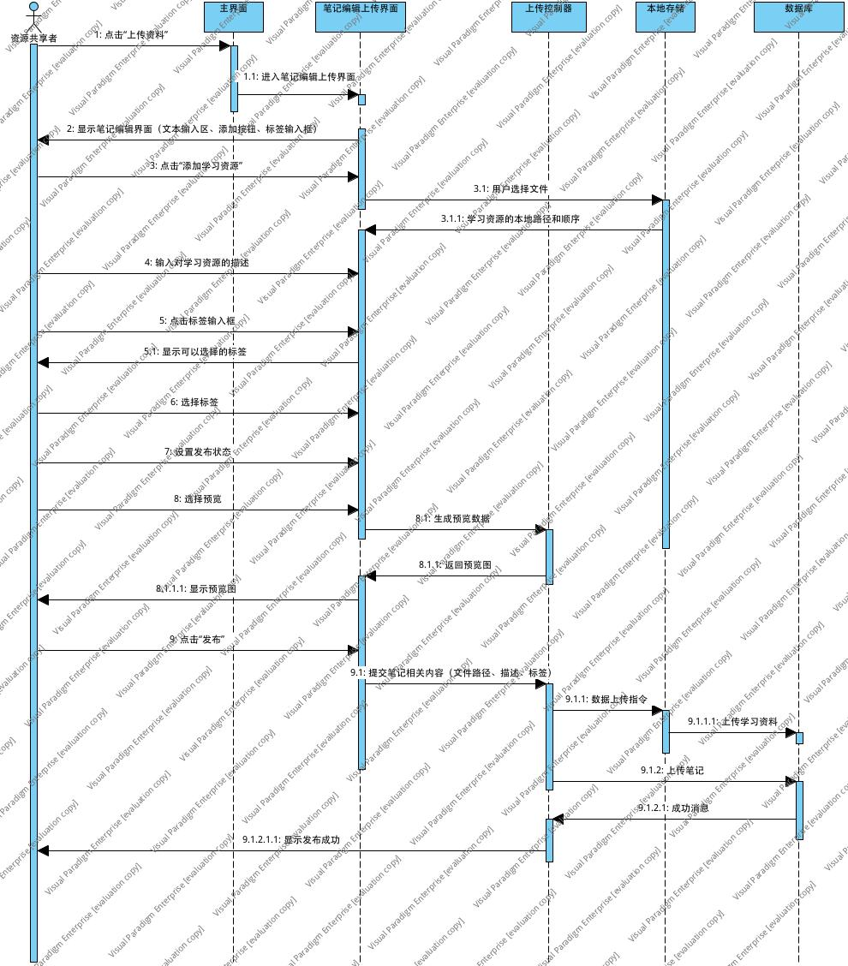
获取学习资源顺序图：
展示了资源使用者从搜索到下载、评论的过程
描述：
一开始，用户进入主界面，此时系统会根据用户是否登录、有没有历史行为，展示推荐内容或者一个相对通用的资源列表。如果用户只是随便看看，就会直接在主界面浏览资源列表；如果目标比较明确，就会在搜索框里输入关键词，发起一次搜索请求。
当用户输入关键词并提交后，请求会先交给搜索结果界面，再由搜索控制器接手处理。搜索控制器会去匹配关键词，对资源进行筛选，如果关键词无效或者没有匹配结果，系统就会返回一个空结果列表，界面只负责把“没有找到相关资源”的状态展示给用户。如果关键词是有效的，搜索控制器会整理出一批符合条件的资源，并交给列表控制器生成最终展示用的列表。
用户在列表中点击某一条资源后，就进入资源详情界面。这一步是整个流程的核心节点之一。资源详情界面会向资源控制器请求该资源的详细信息，包括基本描述、下载信息以及关联的评论。资源控制器从数据库中取出数据后返回，界面再把完整内容呈现给用户。
在资源详情页里，用户有两种常见行为。一种是下载资源。当用户点击下载按钮后，请求会被发送到下载控制器。下载控制器会先检查资源是否可下载，然后开始执行下载流程，可能是分片下载，也可能是直接传输文件。如果下载过程中出现问题，比如网络中断或文件读取失败，控制器会返回失败信息，界面提示用户重试；如果下载成功，系统会更新下载次数，并提示用户下载完成。
另一种行为是评论。用户在详情页输入评论内容并提交后，请求会被交给评论控制器。评论控制器负责校验评论内容是否合法，然后把评论写入数据库，并和对应的资源、用户建立关联。评论保存成功后，评论控制器会把结果返回，资源详情界面随即刷新评论列表，让用户能立刻看到自己刚刚发布的评论。

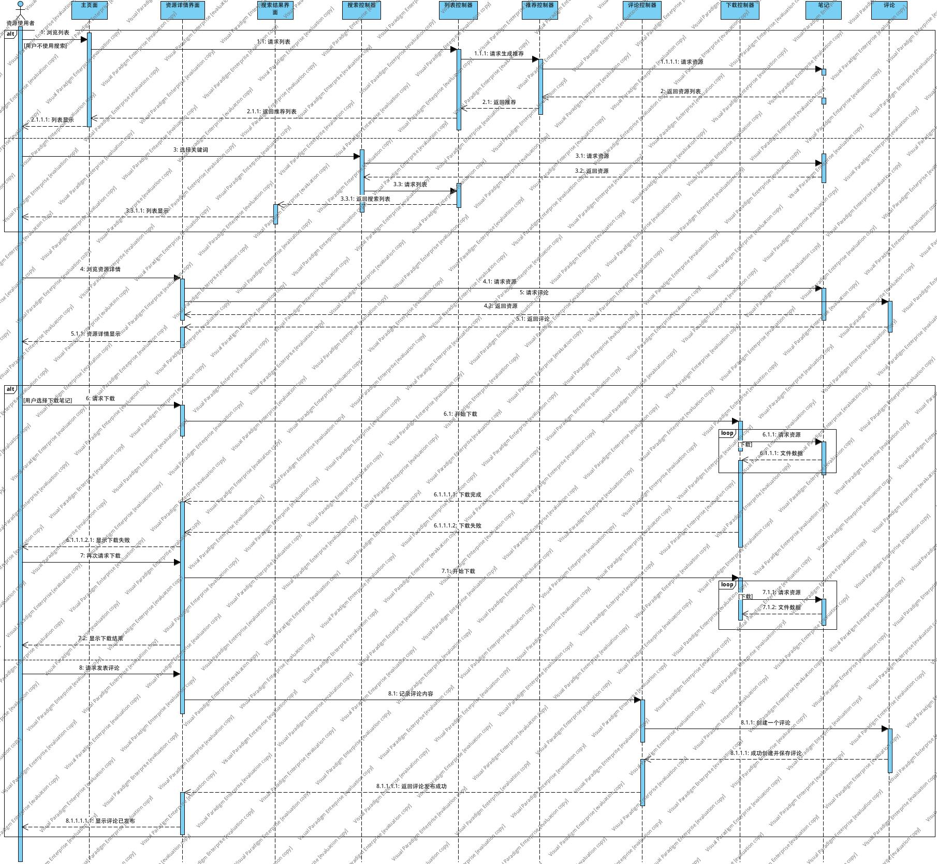
4.3.2活动图
获取学习资源活动图：
该图描述了从进入主页面到浏览推荐或搜索，再到详情交互。在决策点处理下载/评论分支，确保用户体验简洁

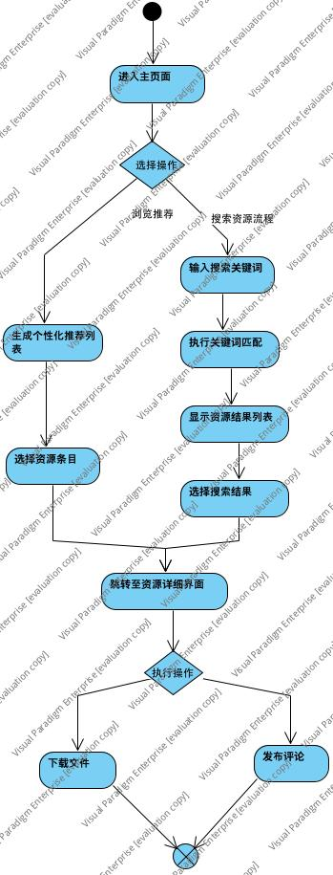

管理评论活动图：
描述了评论的发布、回复以及删除

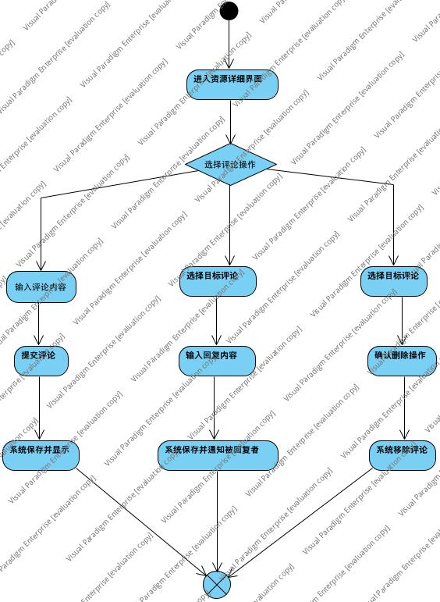

订阅与通知活动图：
描述了订阅标签之后的通知流程，保证消息的实时性

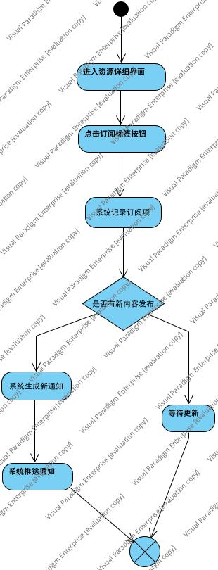
发布学习资源活动图：
描述了资源共享者在发布资源的具体操作，体现出了从开始编辑到上传期间随时都可以保存为草稿
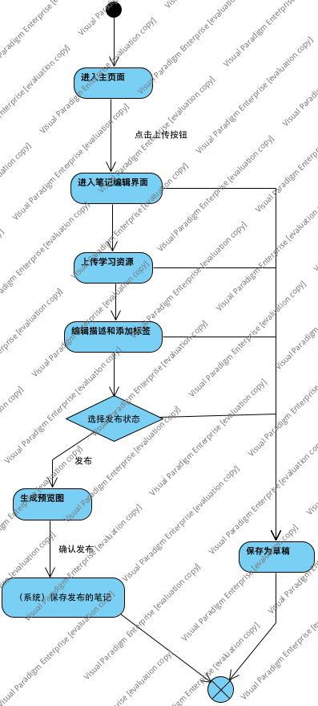

架构设计
5.1 系统设计的主要关注点
系统设计活动定义了详细设计的环境，包括以下主要关注点：

设计权衡的优先级：优先满足非功能性需求，如响应时间不超过2秒、支持多用户并发访问，同时平衡开发成本和系统灵活性。
子系统和主要部件：系统分为前端客户端（界面层）、后端服务层（业务逻辑层）和数据存储层。
内在并发性：系统支持低并发场景，如多个用户同时上传/下载资源，使用线程池处理。
处理器分配：客户端运行于用户设备（个人计算机或移动端），服务器运行于云平台，分配资源以确保高可用性。
设计模式：采用模型视图控制器模式处理界面交互，观察者模式实现订阅通知。
人机交互策略：界面采用Qt Designer设计，标准包括简洁界面、响应式布局，支持跨平台。
数据管理策略：使用关系型数据库存储资源元数据，文件存储于云存储（如对象存储服务），支持搜索索引。
代码开发标准：Python代码遵循PEP8规范，Qt 界面代码模块化，版本控制使用Git。
系统测试计划：包括单元测试、集成测试和性能测试，覆盖主要用况。
实现需求：数据转换从现有文件系统迁移。
5.2 架构的含义
架构是系统的基本组织，包括组件、组件间关系以及指导系统设计和演进的原则。对于享阅系统，架构意味着一个集资源发布、搜索、讲解、验证于一体的框架，确保系统稳定、可扩展，支持跨学科资源共享。
5.3创建架构模型的意义
创建架构模型是为了：
处理整体问题，如资源共享的全局视图，而非细节。
减少风险：早期验证非功能性需求，如性能和可用性。
指导详细设计：提供子系统划分和接口标准。
支持演进：便于未来扩展，如添加移动端支持。
5.4 影响系统架构的因素
现有系统：无遗留系统，但需兼容常见文件格式（Word、PDF、PPT等）。
企业架构：作为高校平台，架构需支持多用户、多专业共享，符合教育隐私标准。
技术参考架构：采用Qt+Python栈，前端PyQt，后端Python web框架，数据库MySQL。
非功能性需求：性能、可用性、安全性。
其他因素：开发团队技能（Qt/Python）、预算（开源工具优先）、用户需求（跨平台支持）。
5.5 架构风格
享阅系统采用分层架构结合模型视图控制器模式：
分层架构：分为表示层（界面）、业务逻辑层（资源管理、搜索、订阅）、数据访问层（数据库、文件存储）。优点：易维护、模块化。
模型视图控制器模式：模型（资源数据模型）、视图（Qt界面）、控制器（Python逻辑控制器）。适用于互动学习功能，如评论和订阅通知。
分布式风格：客户端服务器模式，客户端处理界面，服务器处理共享和人工智能讲解，支持并发。
5.6 并发
系统内在并发性较低，主要在服务器端处理多用户请求：
使用Python多线程或异步框架处理上传/下载。
潜在瓶颈：搜索和人工智能讲解，使用缓存缓解。
分配：客户端单线程，服务器多进程分配。
5.7 处理器分配
客户端：运行于用户个人计算机/移动设备，分配界面渲染和本地缓存。
服务器：部署于云服务器，分配业务逻辑和数据处理，支持负载均衡。
分布式考虑：使用REST 接口通信，处理器分配基于用况负载。
5.8 系统设计标准
界面标准：Qt风格，响应时间<3秒，支持暗/亮模式。
数据标准：JSON格式交换，数据库规范化。
代码标准：模块化、注释率>30%，单元测试覆盖>80%。
测试标准：黑盒/白盒测试，性能基准：100用户并发。
5.9 享阅软件架构

采用4+1视图模型：

用况视图：

逻辑视图：

实现视图：

进程视图：

部署视图：

详细设计

后记
正文内容，方正仿宋，小四，首行缩进。正文内容，方正仿宋，小四，首行缩进。正文内容，方正仿宋，小四，首行缩进。

参考文献
- YOUNG.RSS是什么？[EB/OL]. http://jingpin.org/what-is-rss/.
- 杨博，彭博.RSS提要分析与阅读器设计[R].成都：四川大学计算机学院，2007：42-43.
- 逸出络然.RSS技术的原理[EB/OL].http://yclran.blog.163.com/blog/static
/979454962009111034111558/.
- 佚名.Qt是什么[EB/OL]. http://qt.nokia.com/title-cn.
- 佚名.Model/View Programming[EB/OL]. http://doc.trolltech.com/4.6/model-
view-programming.html.
- [加拿大]Jasmin Blanchette[英]Mark Summerfield著 闫锋欣,曾泉人,张志强译.
- C++ GUI Qt4 编程（第二版）[M].电子工业出版社：2008:182-206,291-305.
- 佚名.XML Processing[EB/OL]. http://doc.trolltech.com/4.6/xml-processing.html.
- Michael Blala James Rumbangh著.UML面向对象建模与设计（第2版）[M].北京：人民邮电出 版社,2006:136-235.
- 胡海静,王育平,等. XML技术精粹[M]. 北京：机械工业出版社，2001:17-19.

